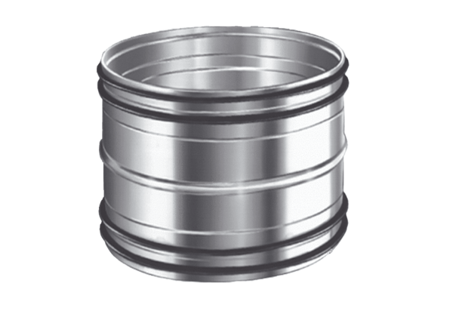Dugaszoló összekötő csövekhez SVR 125Csomagolási egység: 1 darabVálaszték: K
Termékszám: 0055.0183Gyártó: MAICO

